MPC-MAP Assignment No. 5 - Report

Author: Dominik Zavadil

Date: 25. 4. 2026

Task 1

Pro plánování trasy robotu byl zvolen informovaný A-star algoritmus. Algoritmus uvažuje pohyb do všech osmi směrů diskretizované mapy a vzdálenost počítaného uzlu od cíle je určena pomocí Eulerovy 2. normy. Vytvořená trasa je na obrázku 1. Samotné vytváření trasy prozatím probíhá za předpokladu startovací polohy robotu v bodě [1,1]. Pro finální aplikaci bude nutné startovací polohu robotu vhodně odhadnout.

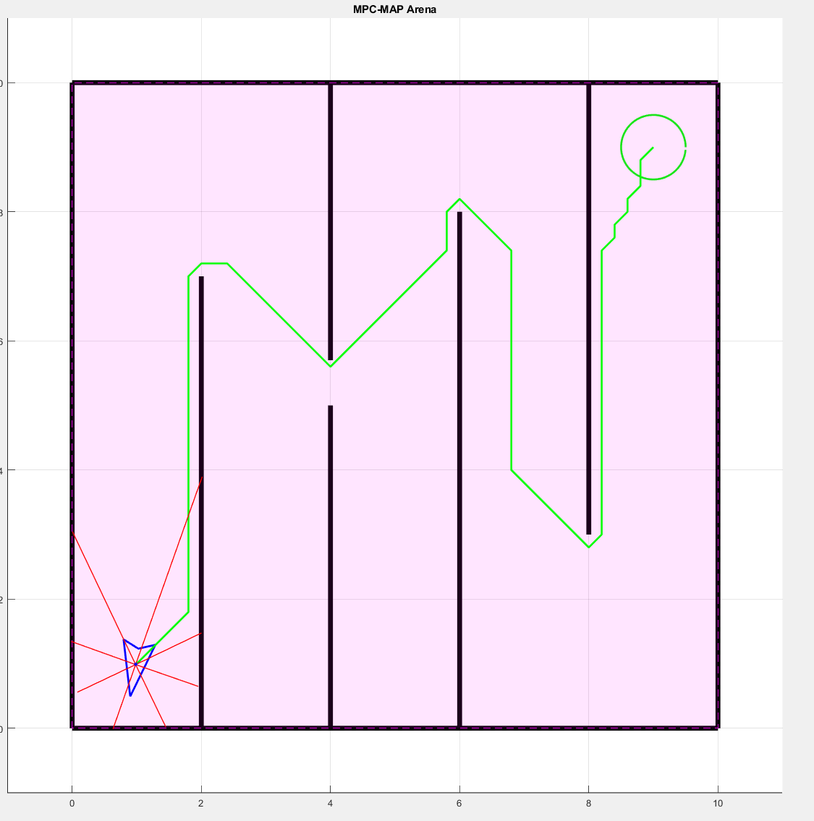
Obrázek 1 – Základní A-star algoritmus

Task 2

Dodržení vzdáleností od zdí bylo zajištěno konvolucí a dilatací zdí pomocí dvou různých kernelů.

Samotné zdi mají hodnotu +inf, což algoritmu znemožňuje přijmout je jako validní cestu. Na některý mapách se však nachází diagonální zdi, kde je možné, díky uvažování diagonálního pohybu po diskrétní mapě, trasu naplánovat. Tento problém byl eliminován dilatací zdí pomocí kernelu $\left[\begin{matrix}0 & 1 & 0 \\ 1 & 1 & 1 \\ 0 & 1 & 0\end{matrix}\right]$. Výsledek je ilustrován na obrázku 2.

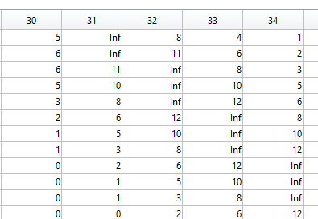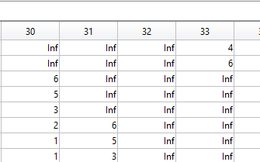
Obrázek 2 – Ukázka dilatace a konvoluce zdí mapy

Dále na původní umístění zdí byla aplikována konvoluce. Ta zaručí, že cesta blízko zdí bude více penalizována, a tím pádem se bude plánovací algoritmus těmto oblastem snažit vyhnout. Jelikož je uvažovaná vzdálenost mezi diskretizovanými uzly 0,2 m, tak byl zvolen kernel velikost 7x7, který by měl zasáhnout do dostatečné vzdálenosti od zdí, aby se k nim robot skoro nikdy nepřiblížil na vzdálenost menší než 0,2 m. Samotný kernel vypadá následovně a jeho efekt je možné pozorovat na obrázku 2:

$\left[\begin{matrix}0 & 0 & 0 & 1 & 0 & 0 & 0 \\ 0 & 0 & 1 & 2 & 1 & 0 & 0 \\ 0 & 1 & 2 & 3 & 2 & 1 & 0 \\ 1 & 2 & 3 & 4 & 3 & 2 & 1 \\ 0 & 1 & 2 & 3 & 2 & 1 & 0 \\ 0 & 0 & 1 & 2 & 1 & 0 & 0 \\ 0 & 0 & 0 & 1 & 0 & 0 & 0\end{matrix}\right]$.

Trasa po aplikace konvoluce a dilatace na diskretizovanou mapu je vidět na obrázku 3.

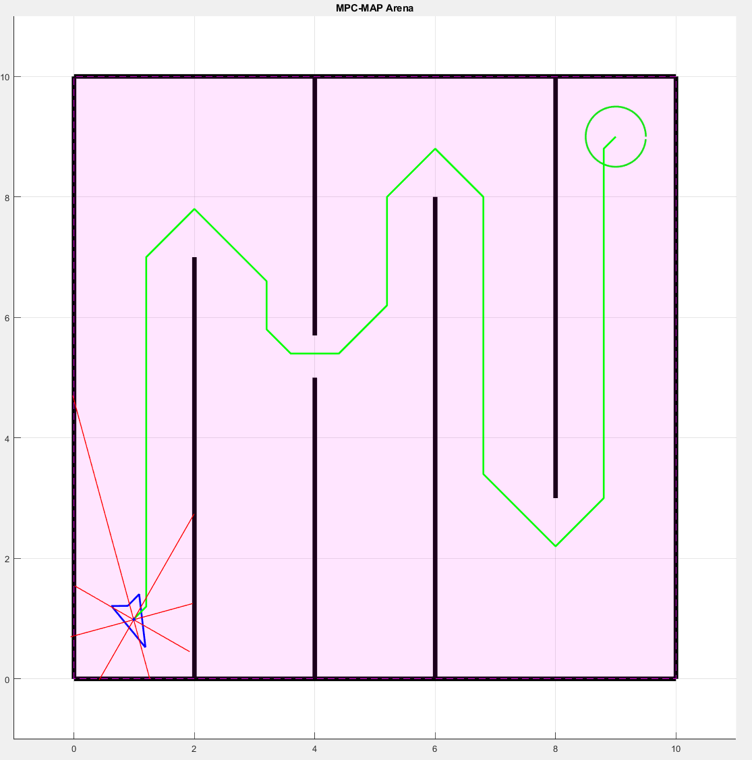
Obrázek 3 – A-star algoritmus s konvolucí mapy

Task 3

Úkolem Tasku 3 bylo aplikovat smoothing na trasu získanou plánovacím algoritmem. Smoothing byl aplikován přesně podle dostupné přednášky na toto téma, tudíž dle rovnice:

${y_{i}}^{(k+1)}=y_{i}+α\left(x_{i}-y_{i}\right)+β\left(y_{i-1}+y_{i+1}-{2y}_{i}\right), i ∈2…N-1$.

Použité konstanty pro tento postup byly $α=0,1$ a $β=0,3$. Hodnoty byly získány erudovaným odhadem a postupnými iteracemi. Výsledná trasa po aplikaci smoothing je vidět na obrázku 4.

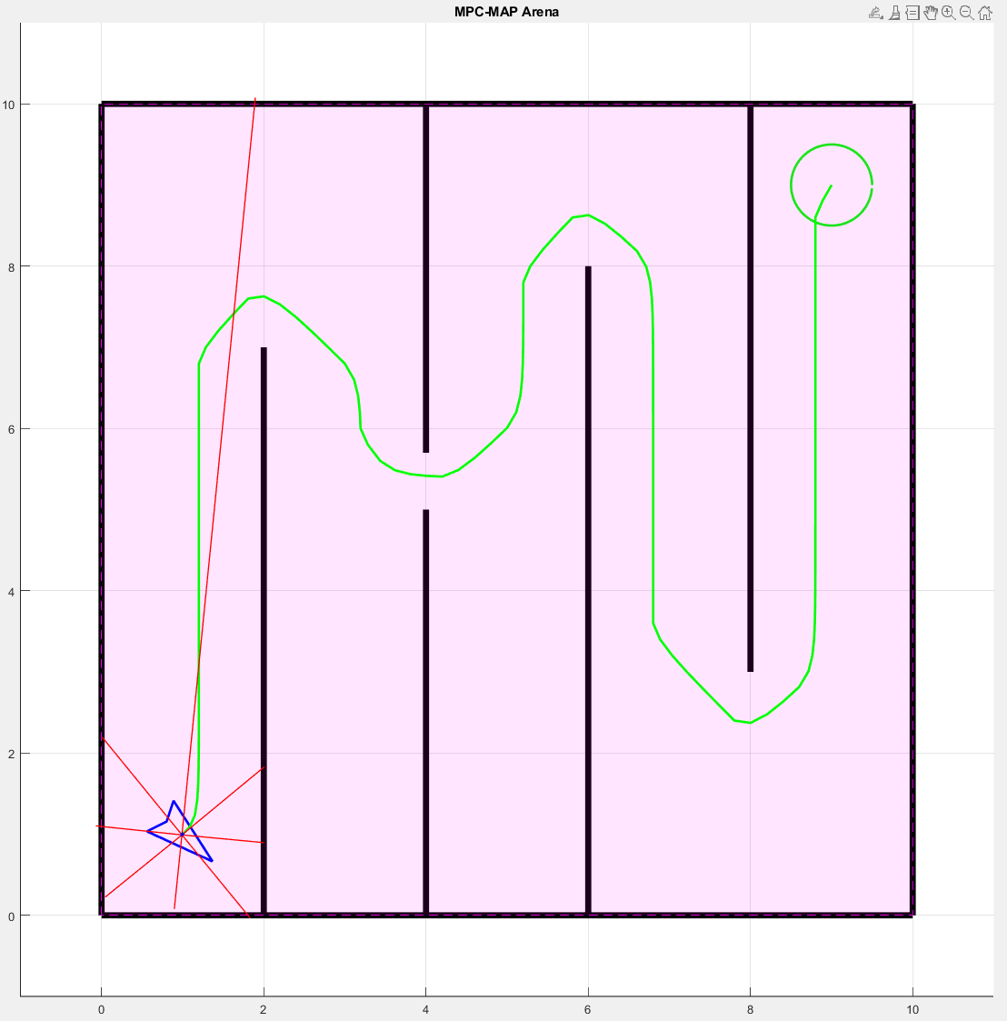
Obrázek 4 – A-star algoritmus se smoothingem

